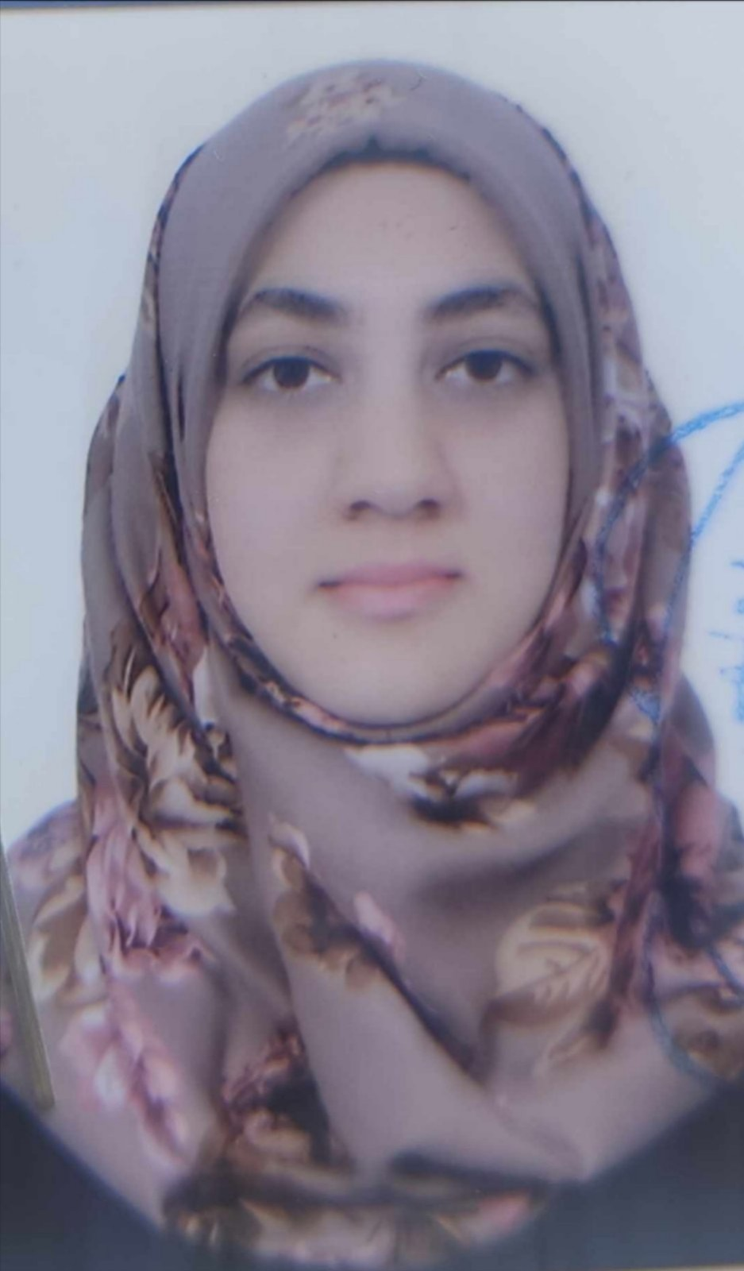
الاسم :ولاء نجاح مجيد
البريد الالكتروني:walaa.najah@mu.edu.iq
الشهادة :ماجستير
اللقب العلمي:مدرس مساعد
التخصص العام/ علوم حياة الدقيق : علوم حياة /
سنوات الخبرة الاكاديمية داخل 3 سنة / خارج العراق:
سنوات الخبرة البحثية خارج التعليم العالي: لا توجد
عدد الجوائز :0
عدد البحوث بمجلات عالمية / محلية: 0
عدد براءات الاختراع:0
عدد الكتب المؤلفة:0
عدد الندوات/ورش العمل : 0
عدد المؤتمرات: 1 الاشراف ومناقشات الدراسات العليا:
المنصب الحالي :تدريسية
رابط كوكل سكولر:
رابط سكوبس:

